Bewijs Milestone 7

# 1 Overzicht all functions

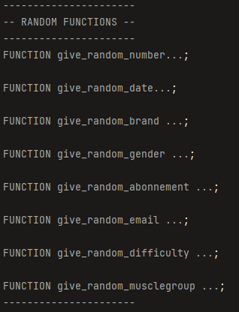

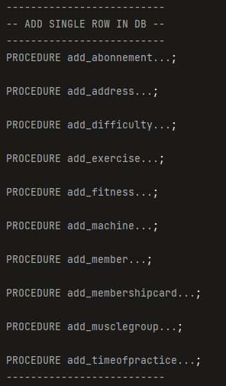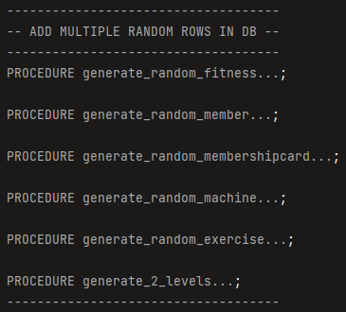

# A screen shot of a computer program Description automatically generated with low confidenceA screen shot of a computer program Description automatically generated with low confidence2 Overzicht vergelijking

## 2.1 Conclusie

Milestone 7 vond ik een zeer interessante milestone omdat je je methodes die je in milestone 5 opstelde moest veranderen zodat de gegevens vele malen sneller gegenereerd werden.

## 2.2 Moeilijkheid

Ik had problemen met de methodes maken die in de methode generate_2_levels_bulk zitten. De moeilijkheid was er vooral bij de FORALL methode, hoe deze juist opgesteld moest zijn. Ook had ik problemen met het bekijken waar mijn gegevens juist random genereerd moesten worden. Problemen met de loops die niet het juiste aantal genereerde.

## 2.3 Hoe opgelost

Voor het FORALL probleem de les over M7 nog eens bekeken en voorbeelden online opgezocht. Voor het probleem waar ik mijn velden random moest genereren aan de hand van logging en de fout meldingen vele malen en veel verschillende constructies gemaakt en geprobeerd totdat ik juist uitkwam. Teller gereset zodat deze niet het eerste x aantal negeerd.